OTTOSEAL S 72 310ML RAL 7004

OTTO-CHEMIE

Eigenschaften

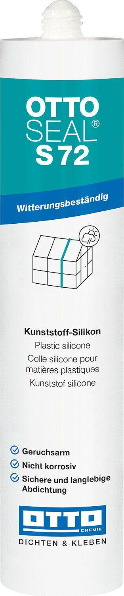

GTIN:

4030574062407

HAN:

7072493

Anwendung

außen, innen

Farbton

grau

Werkstoff

Silikon

Anzahl Komponenten

1

Brandverhalten

E

RAL-Nummer

7004

Dichte (kg/m³)

1.000,00

Lagerfähigkeit in Monaten

12,00

Temperaturbeständigkeit (°C)

-40,00 - 150,00

Verarbeitungstemperatur (°C)

5,00 - 40,00

zul. Gesamtverformung Fugendichtstoff (%)

25,00

Farbton (Herstellerbezeichnung)

signalgrau